**Je gère mon chauffage avec Jeedom**

Le système de domotique Jeedom dispose d’un arsenal d’atouts pour faciliter la vie dans la gestion du chauffage. Modulaire, Jeedom offre, outre plusieurs modules (plugins) spécialisés, la possibilité de programmer ses propres scripts ou scénario de comportement en php. A l’aide de plusieurs plugins existants combinés et complétés par quelques scénarii, nous donnent accès à un automatisme complet et adapté à la gestion d’un appartement ou d’une petite maison.

**Le Plugin Thermostat (module payant)**

Le plugin thermostat offre une gestion complète et intelligente de la température en se basant sur la collecte des températures issues de sondes et de la température extérieure. Le système de calcul temporel apprend progressivement au bout de quelques jours de fonctionnement l’inertie dont le logement est capable pour maintenir la température au degré demandé selon les zones déclarées.

**Comportement du thermostat**

En cas d’utilisation de climatisation réversible, il est également possible de gérer la baisse de température pour refroidir les pièces.

En premier lieu, réglons les comportements de base. Pour chauffer, nous indiquons l’action qui déclenche la chaudière. Pour refroidir, celle qui déclenche la climatisation. Enfin, pour arrêter, les commandes qui arrêtent la chaudière et la climatisation.

En second lieu, si la température de consigne est changée manuellement, je peux également déclencher des actions ou scénario spécifiques. Dans un cas de figure simple, cela peut être par exemple un bip sur la centrale domotique ou un message de confirmation par SMS.

**Modes de fonctionnement**

Afin de reproduire un système classique de thermostat où l’on alterne entre température Eco et Confort, puis réglons le chauffage hors gel en cas d’absence prolongée, l’onglet Configuration des modes offre la possibilité de les définir sur mesure.

A chaque mode on peut assigner une liste d’actions ou de scénario. Dans notre exemple, nous allons régler la température, puis demander à la centrale domotique d’envoyer un message de confirmation par email ou SMS contenant le mode et la température cible.

Le mode *Hors Gel* sera réglé à 12°C du fait que nous utilisons un chauffage central au gaz dont l’inertie n’est pas extraordinaire. On ajoute une action #[Thermostat][Thermostat]# ([nom d’objet][Thermosat]) qui permet de régler la valeur du thermostat à une valeur donnée. On ajoute ensuite une action de type **envoi de message** pour valider le changement, notamment s’il est effectué à distance.

Si vous avez installé des détecteurs d’ouverture de fenêtre ou de portes, vous pouvez lister l’information correspondant à l’état d’ouverture dans l’onglet Configuration des ouvertures. Par exemple, lors d’une ouverture de fenêtre, le thermostat suspendra la chauffe dans la zone jusqu’à fermeture.

**Couplage avec l’agenda Jeedom (module payant)**

Il est également possible pour se passer de scénario de mettre en place des entrées d’agenda (plugin agenda) correspondant aux modes selon les jours, heures, etc. Cette méthode, bien que très modulaire n’est pas celle que nous avons retenue, dans la mesure où nous préférons garder un mode de fonctionnement simple et facile à modifier sans refaire toutes les plages de rendez-vous en cas de changement des habitudes.

**Couplage à la programmation**

Pour programmer le Thermostat, nous mettons en place un jeu de scénarii programmés. Ces scénarii s’autogèrent à base de quelques variables de base.

Tous nos scénarii sont regroupés sous un groupe Chauffage pour faciliter leur identification, leur nom commence par le nom de groupe également.

**Attention, les scripts cherchent explicitement les scénarii dans le groupe appelé Chauffage, sans aucune affectation d’objet**. Il faut donc bien veiller à leur création, à les préciser tels que ci-dessous **:**

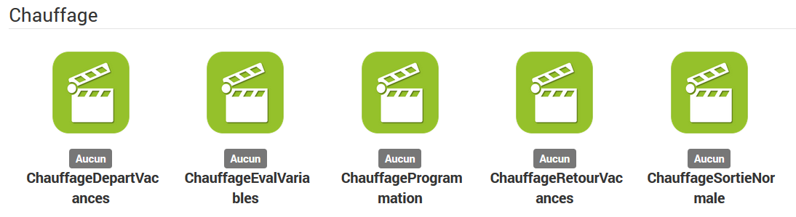

De même, chaque scénario doit être supprimé de la visibilité pour éviter leur publication sur le desktop. Le flag Active doit bien évidemment être coché pour permettre au scénario de se déclencher lorsqu’il est appelé.

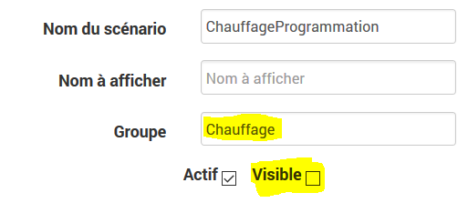

*ChauffageEvalVariables* : Scénario d’évaluation des variables de fonctionnement. Il définit :

* Les variables de début et de fin de période de chauffe (période à laquelle on ne veut pas de chauffage). En dehors de cette période toutes les actions programmées sont suspendues.
  + ChaudiereDebutChauffe : Début de la période de chauffe, par défaut 15/10
  + ChaudiereFinChauffe : Fin de la période de chauffe, par défaut 15/04
* Les jours fériés. Pendant les jours fériés, le comportement du chauffage est spécifique. Notons que le comportement du week-end prévaut sur le comportement des jours fériés, c’est-à-dire que la programmation du Samedi sera retenue même s’il est férié.

La programmation par défaut utilisée pour les modes de chauffe. On indique dans les variables **ChaudiereProgrammaStandard**, **ChaudiereProgrammeWeekEnd** et **ChaudiereProgrammeFeries**, les heures de changement de mode en veillant à bien mettre les heures dans l’ordre croissant, le format est simple, il s’agit du couple heure au format HH:MM,Mode. Les couples sont séparés par des ‘/’.

Exemple : 06:30,Confort/08:30,Eco/18:30,Confort/22:00,Eco

Sur cet exemple, on voit que la nuit de 22h à 6h30 le chauffage est en mode Eco, puis à 6h30 il est positionné en mode Confort jusqu’à 8h30. Jusqu’à 18h30 il est repositionné en mode Eco, puis enfin de 18h30 à 22h en mode Confort. On pourrait intercaler autant de changement que voulu par tranche de 30mn dans le tableau et réaliser une programmation standard plus élaborée.

Note : L’orthographe et la casse (majuscule/minuscule) de mode doivent être identiques à celles des modes programmés dans le plugin Thermostat.

*ChauffageProgrammation* : Séquence de programmation automatique du chauffage. C’est lui qui va sélectionner le mode à lancer selon les horaires. Pour ne pas saturer Jeedom, la programmation est utilisé par tranche de 30mn (c’est-à-dire par exemple 09:00, 09:30. 09:10 n’est pas une heure valide pour le programmateur. Vous pouvez changer la fréquence de changement, par exemple en tranches de 15 minutes, en modifiant la variable $cPeriode = ‘0,15’ au lieu de ‘0,30’ par défaut.

La programmation des modes se fait selon la hiérarchie Week-End prévaut sur Férié prévaut sue Standard. Le mode standard est utilisé en semaine, le week-end un mode week-end est enclenché. Si le jour est férié en semaine, la programmation jour férié est utilisée.

**Dérogations**

Pour permettre de changer le chauffage automatiquement hors de la programmation automatique lorsque l’on sort, part en vacances ou que l’on veut forcer la consigne, un ensemble de petits scénarios permettent de gérer les différents cas de figures :

*ChauffageDepartVacances* et *ChauffageRetourVacances* : En période de chauffe ces deux scénarii permettent de suspendre la programmation journalière normale et forcer une valeur. Nous avons choisi de régler sur Hors Gel. Réglez la variable ChaudiereDepartVacances à une valeur différente de "Hors Gel" pour définir le mode chauffage réduit pendant les absences prolongées. Sur le second, pour rétablir un chauffage au retour d’un certain niveau, vous pouvez commuter un mode en attendant que le cycle du programmateur reprenne le dessus. Par défaut il est réglé au mode Confort. Vous pouvez changer la valeur de la variable ChaudiereRetourVacances à une valeur différente de "Confort". En couplant le scénario de retour avec le plugin présence, il est possible à une date/heure de retour préprogrammée de déclencher ce dernier par exemple 4h avant l’arrivée. De cette manière, le chauffage sera idéal à l’heure du retour.

*ChauffageSortieNormale* et *ChauffageEntreeNormale*: Lors des sorties ou absences courtes, deux scénario sont à disposition pour gérer l’entrée et la sortie. En période de chauffe ces deux scénarii permettent de suspendre la programmation journalière normale et forcer une valeur pour les absences. Nous avons choisi de régler sur Eco. Pour changer cette valeur réglez la variable ChaudiereSortieNormale à une valeur différente de "Eco" pour définir le mode chauffage réduit pendant les absences courtes. Sur le second, pour rétablir un chauffage au retour d’un certain niveau, vous pouvez commuter un mode en attendant que le cycle du programmateur reprenne le dessus. Par défaut il est réglé au mode Confort. Vous pouvez changer la valeur de la variable ChaudiereEntreeNormale à une valeur différente de "Confort".

**Couplage avec le module de présence**

L’intérêt du module de présence est de déclencher des actions séquencées selon les déclarations de présence/jour/nuit/absence/vacances, etc.

En déclenchant les scénarii fournis selon l’entrée et la sortie des modes, vous obtiendrez une programmation simple pouvant être ajustée finement selon vos déplacements non planifiés.

Par exemple :

* Entrée en mode Présence : lancer *ChauffageEntreeNormale*
* Entrée en mode Absent : lancer *ChauffageSortieNormale*
* Entrée en mode Vacances : lancer *ChauffageDepartVacances*
* Retour de vacances automatique programmé : lancer *ChauffageRetourVacances*

**Le Code**

Pour simplifier le mode d’installation et de maintenance, le code est centralisé <https://github.com/neuralldev/programmateur>